南通兴东国际机场净空和电磁环境保护
管理规定（征求意见稿）

第一条【制定目的】为进一步加强对南通兴东国际机场净空和电磁环境的保护，保障机场民用航空器的运行安全，依据《中华人民共和国民用航空法》《民用机场管理条例》《江苏省民用航空条例》《中国民用航空局 自然资源部关于印发<民用机场净空保护区域内建设项目净空审核管理办法>的通知》（民航发〔2023〕1号）等法律、法规、规章，结合本市实际，制定本规定。
第二条【适用范围】南通兴东国际机场净空和电磁环境保护工作及其相关监督管理活动，适用本规定。
第三条【政府职责】市、县（市）区人民政府应当加强机场净空和电磁环境工作的组织领导,建立和完善机场净空和电磁环境保护工作责任制和协调机制，协调处理机场净空和电磁环境保护工作中的重大问题。
第四条【部门职责】南通市交通运输局按照职责权限负责南通兴东国际机场净空保护的有关管理与服务工作。
南通市工业和信息化局按照职责权限负责南通兴东国际机场电磁环境保护的有关管理与服务工作。
发展改革、公安、自然资源和规划、生态环境、住房和城乡建设、城市管理、文化广电和旅游、应急管理、体育、气象、行政审批等管理部门应当按照各自职责，做好南通兴东国际机场净空和电磁环境保护的相关管理与服务工作。
第五条【日常管理主体】南通机场集团有限公司为机场管理机构，负责机场净空和电磁环境保护的日常巡视检查工作，按照行业规范开展日常管理工作。制作机场净空保护区域图、机场障碍物限制面图并按规定报相关部门备案；发布航行通告，按照相关规定开展航班大面积延误处置工作和应急救援行动。
第六条【相关单位职责】相关电力、铁塔、通信等管理单位审批建设电力铁塔、输电线、通信铁塔等设施设备，应当向民航管理机构征求净空审核意见，按照规定设置障碍灯或者标志，保持其正常状态，并向民航管理机构及机场管理机构提供有关资料。
第七条【净空保护区域划定】市人民政府会同地区民用航空管理机构，按照国家有关规定划定民用机场净空保护区域，并向社会公布。净空保护区域跨本市行政区域的，由市人民政府报省人民政府进行协调。
本规定所称净空保护区域，是指为保障民用航空器起飞、降落安全，按照民用机场净空障碍物限制图和相关标准的要求划定的空间范围。
第八条【禁止行为】禁止在机场净空保护区域内从事下列活动：
（一）修建可能在空中排放大量烟雾、粉尘、火焰、废气而影响飞行安全的建筑物、构筑物或者设施；
（二）修建靶场、强烈爆炸物仓库等影响飞行安全的建筑物、构筑物或者设施；
（三）修建不符合机场净空要求的建筑物、构筑物或者设施；
（四）设置影响机场目视助航设施使用或者民用航空器驾驶员视线的灯光、激光、标志、物体；
（五）种植影响飞行安全或者影响机场助航设施使用的植物；
（六）放飞影响飞行安全的鸟类动物以及升放无人驾驶的自由气球、系留气球和其他物体；
（七）修建影响机场电磁环境的建筑物、构筑物或者设施；
（八）设置易吸引鸟类及其他动物的露天垃圾场、屠宰场、养殖场等场所；
（九）焚烧产生大量烟雾的农作物秸秆、垃圾等物质，或者燃放烟花、焰火；
（十）排放大量烟雾、粉尘、火焰、废气等影响飞行安全的物质；
（十一）在机场围界外五米范围内，搭建建（构）筑物、种植树木，或者从事挖掘、堆积物体等影响运输机场运营安全的活动；
（十二）其他可能影响飞行安全的情形或者活动。
在机场净空保护区域外从事以上活动的，不得影响民用机场净空保护。
第九条【特别区域要求】禁止在距离航路两侧边界各30公里以内的地带修建对空射击的靶场和其他可能影响飞行安全的设施。
第十条【特别区域要求】机场进近灯光场地保护区（距跑道入口 960 米及两侧 距跑道中线延长线各 60 米）范围内，除导航所必需的设施外，不应当有突出于进近灯光芯高度以上的物体，不应当存在遮挡驾驶员观察进近灯光视线的物体；机场内及其周围地区可能妨碍或混淆飞行员对地面航空灯识别的非航空地面灯和其他设施（如路灯、广告屏等），应当熄灭、遮蔽或改装。机场内及其周围地区设置激光发射器、探照灯时，不得影响飞机的正常起降。
第十一条【障碍灯和标志设置要求】对可能影响飞行安全的高大建筑物或者设施，其所有者应当按照国家有关规定设置航空障碍灯和障碍物标志，并使其保持正常状态。
第十二条【机场新建、扩建处置方式】机场新建、扩建公告发布前，机场净空保护区域内存在的可能影响飞行安全的建筑物、构筑物、树木、灯光和其他障碍物体，应当在规定期限内清除；对由此造成的损失，应当由机场建设项目单位给予补偿或者依法采取其他补救措施。
机场改建、扩建公告发布后，任何单位和个人违法在依法划定的机场净空保护区域内修建、种植或者设置影响飞行安全的建（构）筑物、树林、灯光和其他障碍物体的，由所在地县（市）、区人民政府责令清除；由此造成的损失，由修建、种植或者设置该障碍物的单位和个人承担。
第十三条【巡查及问题处理】机场管理机构应当定期对机场净空状况进行巡查，发现影响机场净空保护的情况，应当立即制止，并报告市、相关县级人民政府及其有关部门。接到报告的市、相关县级人民政府及其有关部门应当及时采取有效措施，消除对飞行安全的影响。
第十四条【鸟类活动的处理】机场管理机构应当会同相关县级人民政府林业主管部门，对影响飞行安全的鸟类活动进行监测，根据机场鸟害评估结果和鸟害防范的实际状况，制定完善鸟害防范方案，采取驱赶、设置障碍物等必要措施，防止鸟类对飞行安全产生危害。
第十五条【临时障碍物管控】机场净空保护区域内的汽吊、塔吊、升降平台等施工机械类临时障碍物设置，最高点绝对标高必须符合《南通机场净空参考高度图》（见附件1）中的要求。
距机场跑道中心线两侧各1.5公里、跑道两端外各4公里区域内，因建设需要拟设置汽吊、塔吊、升降平台等施工机械类临时障碍物，相关单位需在施工作业前向机场申报具体施工时间、位置和高度，确定符合机场净空保护管理相关要求后方可进行施工；因建设需要必须进行超高施工的，相关单位需向机场进行书面申请，经批准后在规定的时间、位置和高度范围内实施。
第十六条【净空审核】机场净空保护区域内的建设项目由民航管理机构负责净空审核。以下情形应当进行净空审核：
(一)距跑道中心线两侧各1.5公里、跑道两端外各4公里区域内的建设项目，拟建建(构)筑物最高点绝对标高高于4.8米的；
(二)距跑道中心线两侧各1.5公里、跑道两端外各4公里区域范围外的建设项目，拟建建(构)筑物最高点绝对标高高于《南通机场净空参考高度图》（见附件1）中要求的；
(三)除以上情形外，可能产生光污染、对空光源、对空流场及大量烟雾等情形，或者在机场电磁环境保护区域内，拟建建(构)筑物可能影响机场电磁环境的（见附件2）情形。
超过净空审核意见有效时限的，应当重新向民航管理机构征求净空审核意见。
第十七条【飞行活动管理】在机场净空保护区域内组织无人机、模型航空器、三角翼（含动力三角翼）、动力伞、滑翔伞、热气球、飞艇等飞行活动的单位或个人，应当依法向机场管理机构提出飞行计划申请，经批准后方可实施。
进行升放无人驾驶自由气球和系留气球活动，组织单位或个人应当依法向气象部门和机场管理机构申请，经批准后方可实施。
无人驾驶自由气球，是指无动力驱动、无人操纵、轻于空气、总质量大于4千克自由飘移的充气物体。
系留气球，是指系留于地面物体上、直径大于1.8米或者体积容量大于3.2立方米、轻于空气的充气物体。
第十八条【电磁保护区域划定】市工业和信息化局会同地区民用航空管理机构，按照国家无线电管理的有关规定和标准确定机场电磁环境保护区域，并向社会公布。
机场电磁环境保护区，是指设置在机场总体规划区域内的民用航空无线电台（站）电磁环境保护区域和机场飞行区电磁环境保护区域。
第十九条【禁止行为】禁止在民用航空无线电台(站)电磁环境保护区域内，从事下列影响机场电磁环境的活动：
(一)修建架空高压输电线、架空金属线、铁路、公路、电力排灌站；
(二)存放金属堆积物；
(三)种植高大植物；
(四)从事掘土、采砂、采石等改变地形地貌的活动；
(五)国务院民用航空主管部门规定的其他影响民用机场电磁环境的行为。
第二十条【特定区域要求】禁止在以机场导航台为中心的下列范围内存在以下情况：
（一）半径50米内存在高于3米的树木、建筑物（机房除外）以及公路；
（二）半径150米内存在铁路、架空低压电力线、通信线缆、110KV以下架空高压输电线；
（三）半径300米内存在山丘、堤坝；
（四）半径500米内存在110KV及以上架空高压输电线。
第二十一条【电磁保护区建设审批】 在机场电磁环境保护区域内修建电气化铁路、高速公路，架设高压输电线路、通信线缆或者从事其他可能影响机场通信安全的活动，有关主管部门在办理审批手续时，应当征求民航管理机构和机场管理机构的意见。
第二十二条【航空专用电台使用】任何单位或者个人使用的无线电台(站)和其他仪器、装置，不得对民用航空无线电专用频率的正常使用产生干扰。
第二十三条【无线电干扰处置】民用航空无线电专用频率受到干扰时，机场管理机构和民航管理机构应当立即采取排查措施，及时消除；无法消除的，应当通报无线电管理机构，无线电管理机构应当采取措施，依法查处。
第二十四条【解释权】本规定由南通市交通局负责解释。
第二十五条【施行失效日期】本规定自2023年x月x日起施行，有效期至2028年x月x日。原《南通兴东机场净空和电磁环境保护管理规定》（通政规〔2013〕4号）同时废止。

附件：1.南通兴东国际机场净空参考高度图
2.影响南通兴东国际机场电磁环境的设施

附件1
南通兴东国际机场净空参考高度图
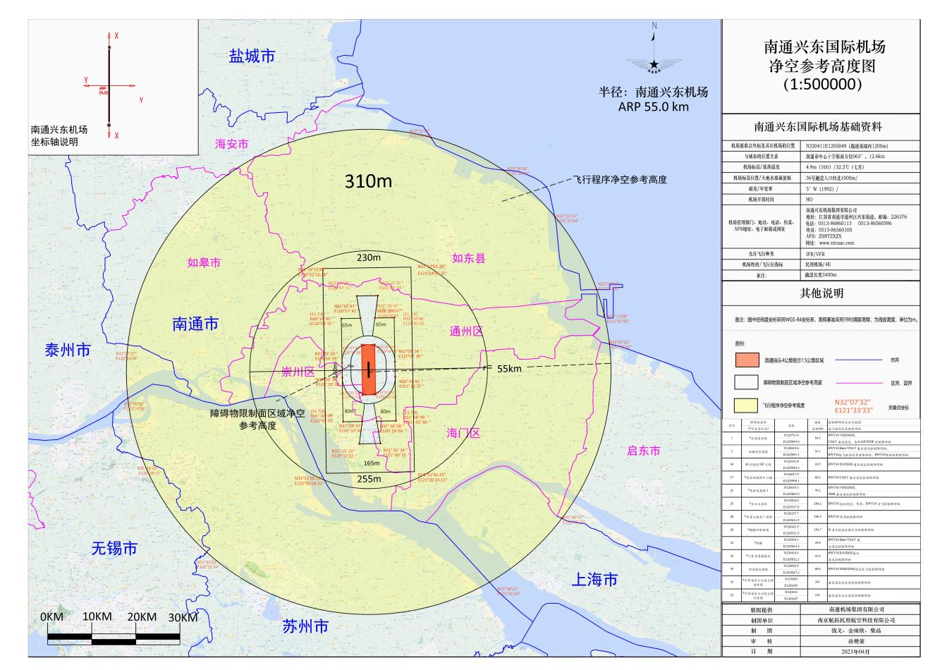
附件2
影响南通兴东国际机场电磁环境的设施

一、无线电台(站)场地保护范围内:高大植物、堤坝、建筑物、金属栅栏、铁塔、塔吊等；
二、铁路、公路；
三、架空高压输电线、架空金属线、金属堆积物；
四、电力设施:电力排灌站、变电站、光伏发电站、风力发电机、热电厂、核电厂等；
五、无线电设施:无线电发射台(站)、无线电压制(阻断)设备；
六、建设项目中含大型工科医设备:高频热合机、高频炉、工业电焊、超高频理疗机、农用电力设备、有无线电辐射的工业设施、海上钻井平台等；
七、含掘土、采砂、采石等改变地形地貌活动的项目；
八、其他在民用机场净空保护区域内影响民用航空无线电台(站)场地保护和机场电磁环境的设施。

